Специфікація UI
Зміст
1. Загальний опис 3
2. Сторінка авторизації 4
3. Сторінка реєстрації 5
3.1 Опис полів 5
3.2 Обробка помилок 6
4. Головна сторінка 7

1. Загальний опис
Станом на зараз, сервісу складається з 8 сторінок та декількох спливаючих слоїв.

2. Сторінка авторизації
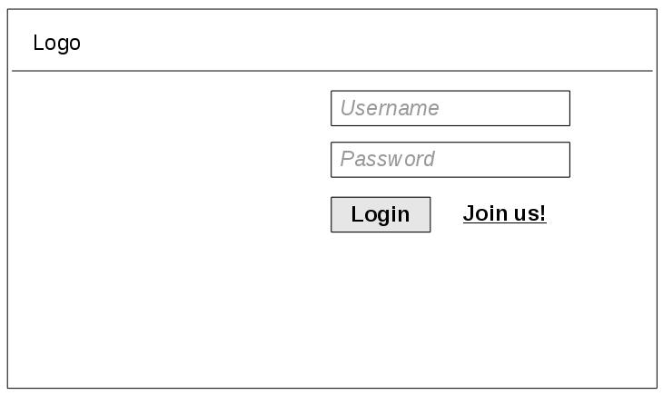
1. Логотип сервісу. Натискання призведе до повернення на цю ж саму сторінку
2. Поле для імені користувача. Для введення емейлу користквача.
3. Поле для вводу пароля користувача.
4. Кнопка входу. При натисканні перевіряється, чи є поля 2 і 3 заповнені.
5. Перехід на сторінку реєстрації.
Важливо!!! В джанго після відкриваючого тегу <form> обов'язково має стояти оператор джанго {% csrf_token %}. Він вводить токен, який запобігає CSRF-атакам. Тобто код виглядає наступним чином:
<form action="{% url 'budget:signin' %}" method="post" id="login">
{% csrf_token %}
....
</form>
До речі, тут також видно як Джанго формує URL. Умовно кажучи, якщо ти хочеш, щоб при натисканні на кнопку користувача перекидало на https://server.com/useractions/login, то в файлі urls.py ти вказуєш наступну стрічку як елемент списку всіх урлів:
url(r'^useractions/login', views.login, name='signin')

Відповідно, коли джанго буде парсити сторінку воно почне шукати елемент в якого name='signin' в файлі urls.py аплікації budget. Знайшовши такий елемент, джанго замість {% url 'budget:signin' %} підставить /useractions/login в код сторінки, а при виклику цього посилання виконає views.login()

2.1 Опис полів

2.1.1. Username
Зараз це поле реалізовано наступним чином:
<input type="text" autocomplete="on" tabindex="1" class="username" id="username" name="username" placeholder="Username/email"/>

При втраті фокусу, якщо поле не порожнє йде верифікація чи вміст відповідає формату емейла.

2.1.2 Password
Зараз це поле реалізовано наступним чином:
<input type="password" autocomplete="off" tabindex="2" class="password" id="password" name="password" placeholder="Password"/>

2.1.3 Sign in
Зараз це реалізовано так:
<input type="submit" tabindex="3" class="login" id="login" name="login" value="Sign in"/>
Примітка: “Login” на малюнку є помилковим. Замість того має бути “Sign in”.
При натисканні вміст форми відправляєтьсяна відповідний URL (він формується автоматично). Використовується POST. Перед відправкою перевіряється, чи є поле password та username не порожнім. Якщо будь-яке з цих полів є порожнім, відправка не відбувається, а користувача виводиться попередження про недопустимі значення.

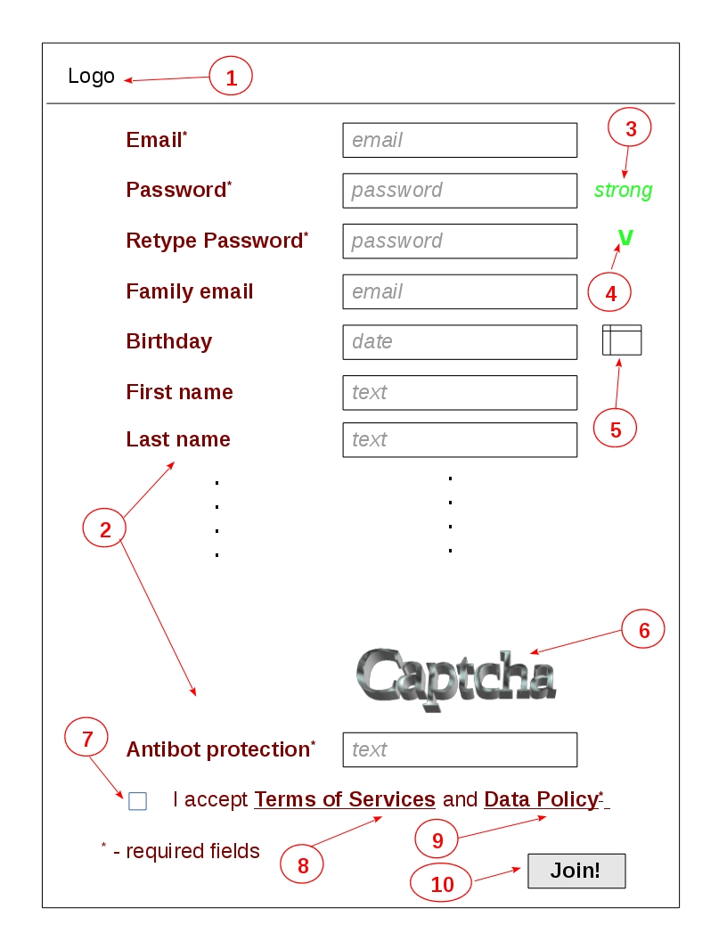
3. Сторінка реєстрації

3.1 Опис полів
- Логотип сервісу. Натискання призведе до повернення на цю ж саму сторінку
- Перелік реєстраційних данних.
  - Обов'язкові поля:
    - Email: email
    - Password: password
    - Retype password: password
    - Antibot protection: text
    - I accept...: checkbox
  - Опціональні поля:
    - Family email: email
    - Birthday: date
    - First name: text
    - Last name: text
    - Country code: number
    - Area code: number
    - Phone number: number
    - Country: text
    - ZIP code: text
    - City: text
    - Street: text
    - House: text
    - Apartments: text
    - Address additional: text
- Вказівник надійності паролю. Має три значеня: weak (низька), acceptable (допустима), strong (висока). При наїзді мишкою або кліку показуються правила сильного паролю
- Вказівник співпадіння паролів. Перевірка проводиться коли поле “Retype password” втратило фокус та хоча б одно з полів “Password” та “Retype password” є непорожнім.
- Календар. При натисканні показується календар, вибір якого передається в поле “Birthday”. Таку саму реакцію викликає клік в полі “Birthday” або на мітку “Birthday”, але при цьому зберігається можливість ручного вводу дати.
- Капча. Формується на бекенді. Вже готово. Просто потрібно передбачити для неї місце.
- Прийняття умов. Чекбокс, що користувач примає умови надання сервісу та умови зберігання данних.
- Посилання на умови надання сервісу. Ще не готові.
- Посилання на умови зберіання данних. Ще не готові.
- Реєстрація. При натисканні проводиться перевірка, що всі обов'язкові поля заповнені, всі введені данні відповідають визначеному типу, поля “Password” та “Retype password” співпадають та є непорожніми. Все передається на сервер POST'ом.

3.2 Обробка помилок
TBD

4. Головна сторінка

4.1 Опис елементів
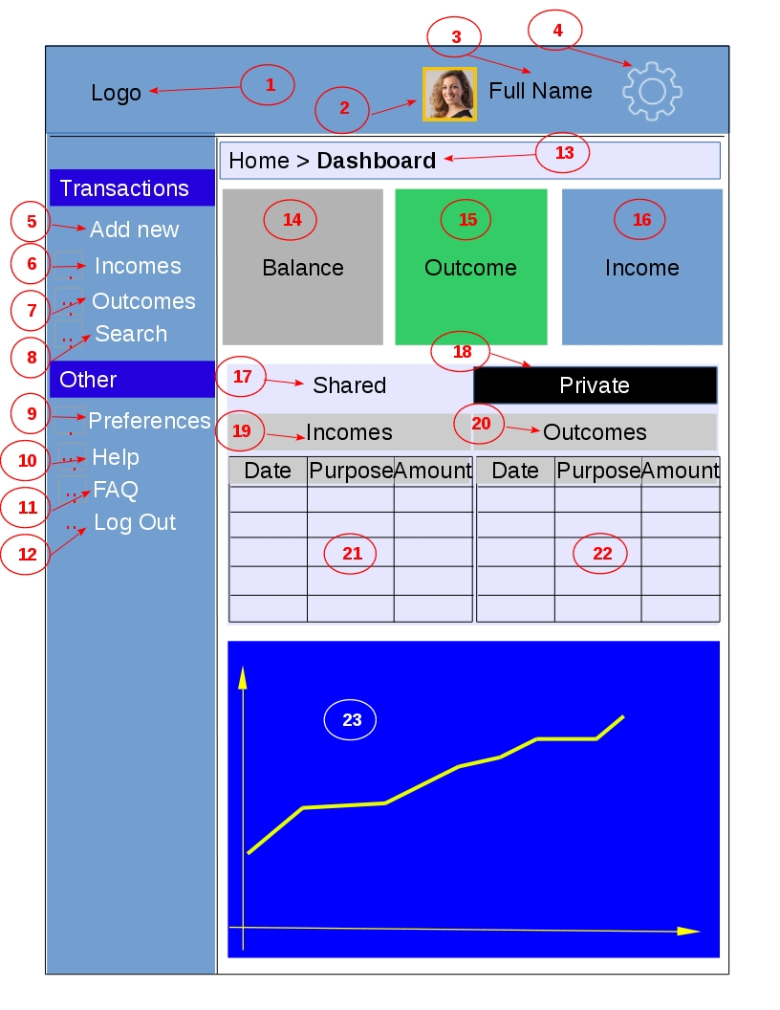Мал. 2: Головна сторінка
- Логотип сервісу. Натискання призведе до повернення на цю ж саму сторінку
- Аватарка користувача
- Повне ім'я користувача. Якщо не задано — емейл
- Кнопка налаштуваннь. При натисканні випадає меню як на мал. 2. Крім вказаних на малюнку є ще дві можливі опції: “Re-send email confirmation” та “Resend family email confirmation”. Всі посилання на малюнку ведуть на відповідні сторінки. “Log out” веде на сторінку авторизації, на який буде відображатись повідомлення про успішний логаут. Посилання “Re-send...” відправляють аякс-запит на сервер. В залежності від статусу вдповіді, показують відповідне повідомлення на текучій сторінці.
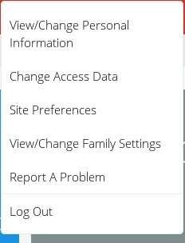Мал. 3: Меню налаштувань
- Контрол для додавання новойї транзакції. При натисканні з'являється новий слой на якому зображено щось схоже на мал. 3. Спочатку я зробив так як вказано на малюнку. Але потім зрозумів, що це не дуже зручно. Тому зараз я уявляює це собі побудованим за принципом Google spreadsheets. Тобто, фактично, нескінчена таблиця з 5 полями. Рядки можна видяляти або виділяти і очищати. По натисканню “Enter” фокус переходить на наступне поле або на наступний рядок. То саме відбувається при натисканні на “Tab”. Справа є полоса прокрутки. Незалежно від положення таблиці, кнопки “Save” та “Х” залишаються видимим. При закритті слоя, якщо є заповнені поля користувача запитують підтвердження. Валідація: обов'язковим параметром є тільки “Amount”. Тобто, якщо є вказаним тільки “Amount”, то це ОК і цей рядок може передаватись, якщо в рядку вказано щось, але не введений “Amount”, тоді має видаватись повідомлення про помилку з підсвіткою рядків з помилкою, якщо їх більше одного. Валідація форми відбувається після натискання “Save”. Валідація коректності формату “Amount” відбувається після того, як непорожнє поле втратило фокус. “Amount” приймає від'ємні числа також. Текст не приймається. Думаю, що ще потрібно ввести поле валюта. Але невпевнений як її коректно обробляти. Після отримання коду 200, основна сторінка оновлюється.
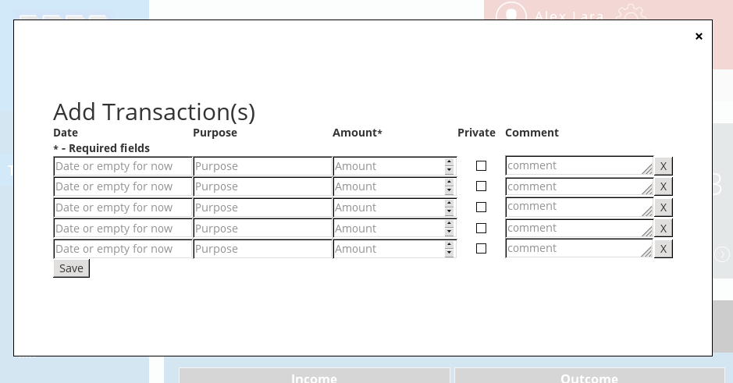Мал. 4: Додавання транзакцій
- Перекидує на сторінку результатів пошуку, на який показані всі доходи.
- Перекидує на сторінку результатів пошуку, на який показані всі витрати.
- Відправляє на сторінку формування пошуку.
- Відкриває галаштування сайту. Еквівалентно “Site Prefernces” з п.2.
- Відкриває сторінку допомоги.
- Відкриває сторінку FAQ.
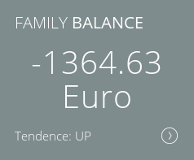Мал. 5: Баланс сімї
- Веде на сторінку авторизації, на який буде відображатись повідомлення про успішний логаут.
- Шлях до текучої сторінки. Всі ссилки до текучої сторінки клікабельні та ведуть на відповідну сторінку.
- Показує баланс за весь час. Статичний елемент, який має такий вигляд, як на мал. 5. Стрілочка веде на сторінку пошуку.
- Розходи. Аналогічно до п.14 але стрілочка веде на сторінку пошуку з додатковим параметром outcome=1
- Доходи. Аналогічно до п.14 але стрілочка веде на сторінку пошуку з додатковим параметром income=1
- Таб для відображення п'яти останніх транзакцій спільного бюджет. При виборі цьоо табу елемент 21 буде відображати таблицю з останніми 5 доходами спільнго бюджету сім'ї , елемент 22 — таблицю з останніми 5 розходами спільнго бюджету сім'ї. При цьому елементи 14, 15 та 16 будуть відображати інформацію для сім'ї. Елемент 23 буде відображати графік динаміки бюджету сім'ї.
- Аналогічно елементу 17, але всі елементи відображають відповідну інформацю для приватного бюджету користувача. Який з табів 17 або 18 відображається після логіну зберігається в БД та може бути передана на сторінку в будь-якому вигляді. Вибір таба має зберігатись. Тобто кли юзер опиняється знову на цій сторінці повинен бути видими той таб, який був вибраний перед тим, як юзер залишив сторінку.
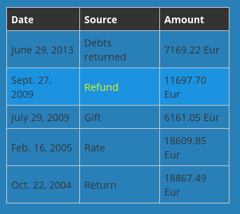Мал. 6: Таблиця тразакцій
- Статичний елемент Incomes
- Статичний елемент Outcomes
- Таблиця відображення доходів. Має вигляд як на мал. 6. Натискання на рядок транзакції будь-де викликає шар редагування цієї транзакції. Для цього йде запит аякс з додатковим параметром id=<transaction_id>. Вікно редагування транзакції має такі поля, як вказано на мал 7. Окрім тих полів, що видно є ще одне hidden поле, яке містить номер транзакції. На бекенді йде перевірка, чи має право цей користувач редагувати цю транзакцію. Тобто я виходжу з того, що за допомогою ін'єкції можна буде редагувати тільки свої транзакції. Ще така замітка, захист від CSRF-атак здійснюється засобами джанго. Ще одне, після того як транзакція буде збережена, сторінка має бути оновлена.
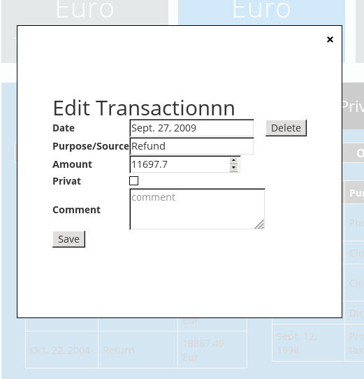Мал. 7: Редагування транзакції
- Те ж саме, що і 21, але для розходів
- Графік зміни балансу бюджету. Хотілося б мати, але як до того підійти я не знаю. Фактично на бекенді можна сформувати будь-яки данні.

